Artigo Científico
Interferência do sistema de cultivo, radiação e método de secagem na qualidade da farinha de subprodutos de uva
Interference cultivation system, radiation and drying method in the quality of grape by-products flour
Resumo - Objetivou-se neste estudo investigar a influência dos sistemas de produção agrícola(orgânico e convencional), da radiação UV-C e tipo de secagem (estufa e liofilização) na composição química e físico-química de resíduos de uva e da farinha formulada a partir destes resíduos.Para isso parte das amostras de resíduos de uva Vitislabrusca, cv. ‘Concord’ (safra 2011/2012) foram expostas ao estresse abiótico por radiação UV-C para posterior avaliação. Para obtenção da farinha foram utilizados dois métodos de secagem: Estufa e liofilização. As amostras de resíduos e de farinha foram avaliadas quanto aos parâmetros físico-químicos (umidade, pH, acidez, cinzas, proteína e fibra bruta), compostos fenólicos, atividade antioxidante e antocianinas totais. Os resultados mostraram que para os parâmetros físico-químicos não foram observadas grandes variações de valores entre as formas de cultivo (orgânico e convencional), radiação e método de obtenção da farinha (estufa e liofilização). A liofilização proporcionou menores perdasdos níveis de compostos fenólicos. A aplicação de radiação UV-C influenciou nos teores de antocianinas e compostos fenólicos para a maioria dos tratamentos e a farinha proveniente do sistema de cultivo orgânico apresentou maior atividade antioxidante.
Palavras-chave adicionais: compostos fenólicos;estresseabiótico;produçãoorgânica.
Abstract -The objective of this study was to evaluate the influence of agricultural production systems (organic and conventional), UV-C radiation and type of drying (hothouse and lyophilization) on the chemical and physicochemical composition of grape residues and flour formulated at from these residues, as well as the interference of stress on these characteristics. For this, part of the grape residue samples Vitislabrusca, cv. 'Concord' (2011/2012 harvest)were exposed to abiotic stress by UV-C radiation for further evaluation. To obtain the flour were used two drying methods: hothouse and lyophilization. Samples of waste and your flours were analyzed for physico-chemical (moisture, pH, acidity, ash, protein and fiber),phenoliccompounds,antioxidant activity, and anthocyanins. The results showed that for the physical-chemical parameters doesn't were observed large variations of values between forms of cultivation (organic and convencional), radiation and method of obtaining flour (hothouse and lyophilization).However, lyophilizationshow lower levels of maintenance of phenolic compounds. The application of UV-C radiation influenced anthocyanin and phenolic compounds contents for most treatments, while flour from organic cultivation system showed highest antioxidant activity.
Additional keywords: abiotic stress;phenolics compounds; organicproductions.
Introdução
No cultivo da videira,fatores como temperatura, radiação solar, umidade relativa do ar edisponibilidade hídrica no soloinfluenciam na produtividade e qualidade (Nilson, 2010).Assim, sistemas de cultivo como o orgânico e o convencional, podem também interferir nos parâmetros de produtividade e qualidade. No sistema de cultivo orgânico não são utilizados produtos químicos sintéticos. As plantas em cultivo orgânico de produção recebem um manejo de modo a estimular os próprios mecanismos de defesa contra agentes exógenos (micro-organismos, radiações entre outros) e se adaptarem ao ecossistema(Pinto et al., 2016). O mecanismo natural de defesa das plantas é obtido por meio do metabolismo secundário, com produção de compostos como, por exemplo, o resveratrol, dentre outros compostos fenólicos (Freitas et al., 2010).Os compostos fenólicos são substâncias aromáticasque têm ação antioxidante, atuando na estabilização de radicais livres. Seus teores estão relacionados com a espécie da planta, cultivo, maturação, origem geográfica e processo de armazenamento(Vedanaet al., 2008).
A uva éconsiderada fonte de compostos fenólicosque interferem na coloração e sabor, sendo que as diferentes cultivares apresentam diferentes perfis e conteúdos destes compostos(Abeetal., 2007).Os compostos fenólicos presentes nas uvas podem ser classificados em flavonóides(flavanóis, flavonóis e antocianinas)e não-flavonóides (ácidos fenólicos, hidroxibenzóicos e hidroxicinâmicos) (Abeet al., 2007), além do resveratrol (polifenolestilbeno).
O resveratrolapresenta propriedades antiinflamatórias, antimutagênicas, anticancerígenas, entre outras. É um dos principais componentesda uva, sendo sintetizado em resposta ao estresse abiótico,como por exemplo, a exposição à radiação UV-C (Panet al., 2009).
A radiação UV-C, induz um estresseeafeta o metabolismo fenólico tanto na síntese deresveratrol, como na síntese de chalcona e seus derivados, os quais atuam na inibição da agregação plaquetária, nas atividades de vaso relaxamento e dilatação, na obesidade e doenças degenerativas (Naderali, 2009).
Considerando os benefícios dos compostos fenólicos presentes na uva e nos seus resíduos, pesquisadores vêm estudando formasdeincorporar compostos fenólicos em alimentos. É o caso de Oliveira et al. (2009) que caracterizaram a farinha de semente e casca de uva para enriquecimento de alimentos processados eNatividade (2010) que elaborou farinhas com resíduos de diferentes cultivares de uva provenientes da produção artesanal de suco eaplicou em iogurtes. JáPerin &Schott (2011) elaboraram uma farinha a partir do bagaço gerado no processamento de suco de uva e desenvolveram um biscoito.
Há de se considerar também que os diferentes métodos de secagem podem influenciar na conservação das frutas bem como de seus compostos. Assim, no intuito de verificar a influência que esta variável possui, foram utilizados dois métodos de secagem, em estufa e liofilização.
O objetivodeste estudo foi investigar a influência dos sistemas de produção agrícola (orgânico e convencional), radiação UV-C e tipo de secagem (estufa e liofilização)na composição química e físico-química de resíduos de uva Vitislabrusca, cv. ‘Concord’e da farinha formulada a partir destes resíduos.

Material e Métodos
O estudo foi conduzido com uvas Vitislabrusca, cv. Concord, provenientes de dois vinhedos comerciais localizados no município de Verê, região Sudoeste do Paraná-Brasil. Esse município está localizado a uma altitude de 485 metros, latitude de 25º 52' 43'' S e longitude de 52º 54' 28'' W, sob clima subtropical. As uvas foram colhidas de vinhedos de 10 anos, conduzidos em sistema latada, oriundos de cultivo orgânico e convencional,localizados em condições climáticas e edafológicas semelhantes. A colheita foi realizada quando a uva atingiu a maturação tecnológica, caracterizada pela estabilização no acúmulo de sólidos solúveis totais.
Parte das uvas utilizadas no experimentofoi previamentesubmetida ao tratamento com radiação UV-C, segundo metodologia descrita por Cantos et al. (2000) com modificações, e a outra parte foi utilizada sem o tratamento radioativo. A taxa fluência da radiação empregada foi de 65,6 J.m⁻² e a distância da fonte luminosa foi de 30cm. Utilizaram-setrês lâmpadas UV-C (90W) onde as amostras permaneceram à exposição por 10 minutos. As amostras radiadas foram estocadas por três dias à temperatura ambiente (± 25ºC), na ausência de luz, para permitir a indução da biossíntese de compostos fenólicos.
O resíduo foi obtido pelo processamento do suco. Uma parte dos resíduos,composto por cascas e sementes, foi armazenada em freezer a -18°C para avaliação de sua qualidade na forma in natura e o restante foi submetido à secagem. Para obtenção da farinha, o resíduo foi submetido a dois processos de secagem, sendo estes, a secagem em estufa e a liofilização.Para secagem em estufa, o resíduo foi submetidoa 60ºC por 5dias. Após seco e resfriado,o resíduo foi triturado em processador de alimentos e peneirado em peneiras de 20 mesh.
Para o processo de secagem por liofilização utilizou-se um liofilizador da marca LioBrás, modelo LioTop L101.Depois de congeladas a -32ºC, as amostras foram submetidas a vácuo (pressão interna aproximadamente 100mmHg) durante 4 dias para retirada da água por sublimação. O resíduo seco foi triturado em processador de alimentose peneirado em peneiras de 20 mesh. Ambas as farinhas foram embaladasà vácuoe armazenadas sob refrigeração até a utilização.
Para determinação dos parâmetros físico-químicos, os teores de umidade, pH, acidez, cinzas,fibra bruta e proteína foram realizados de acordo com metodologias descritas pelo Instituto Adolfo Lutz (2008).
Extratos hidroalcoólicosforam preparados para a realização das análisesde compostos fenólicos, antocianinas e atividade antioxidante, tanto com o resíduo da uva quanto com a farinha, de acordo com Vedanaet al. (2008).Foram homogeneizados 60 g de amostra em 60 mL de etanol 80%, durante 10 minutos e centrifugadas a 3500 rpm. Separou-se o sobrenadante e manteve-se a -18ºC até o momento das análises.
A atividade antioxidante foi determinada pelo método DPPH (2,2-difenil-1-picril-hidrazila), conforme descrito por Brand-Williams etal. (1995) com modificações de Rufino et al. (2007). Os resultados foram expressos em EC₅₀ (g farinhag⁻¹ DPPH oug de resíduog⁻¹ DPPH). A atividade sequestrante de radicais livres foi obtida a partir de uma curva padrão de Trolox (6-hydroxy-2,5,7,8-tetramethylchromane-2-carboxylic acid). Os resultados foram expressos em TEAC (μmol de troloxg⁻¹ farinha ouμmol de troloxg⁻¹ resíduo).
Para determinação dos compostos fenólicos, empregou-se a metodologia descrita por Singleton& Rossi (1965). As antocianinas totais foram avaliadas por espectrofotometria em comprimentos de 520nm e 700nmsegundo Fuleki& Francis (1968).
Para análise estatística dos dados utilizou-se análise de variância (ANOVA) a 5% de probabilidadee teste de Tukey para comparação das médias, através do software Statistica, versão 7.0 (StatsoftInc, 2004).

Resultados e Discussão
A Tabela 1 apresenta osresultados dosparâmetros físico-químicos dos resíduos de uvas.
Tabela 1- Parâmetros físico-químicos dos resíduos de uva na forma in natura.
Table 1 – Physicochemical parameters of grape wastein naturaform.
Tratamentos | Parâmetros
 | Umidade  (%) | pH |  | Acidez  (%) |  | Fibra Bruta  (%) |  | Cinzas  (%) |  | Proteína  (%)
CC | 73,50±1,31^{b} |  | 4,02±0,16ª^{b} |  | 0,40±0,04ª^{b} |  | 11,26±0,76ª |  | 1,16±0,09ª |  | 8,95±0,02^{c}
CO | 72,80±3,51^{c} |  | 3,96±0,03^{b} |  | 0,38±0,06^{b} |  | 10,63±1,11^{b} |  | 0,92±0,16^{c} |  | 8,90±0,72^{d}
CC - UV-C | 72,70±1,56^{c} |  | 4,05±0,10ª^{b} |  | 0,41±0,04ª |  | 10,30±0,17^{d} |  | 1,12±0,15^{b} |  | 9,08±0,17^{b}
CO - UV-C | 74,30±1,25ª |  | 4,10±0,05ª |  | 0,40±0,03^{ab} |  | 10,36±0,38^{c} |  | 0,85±0,03^{d} |  | 9,56±0,25ª
CC: Cultivo Convencional; CO: Cultivo Orgânico; CC – UV-C: Cultivo Convencional com aplicação de UV-C; CO - UV-C: Cultivo Orgânico com aplicação de UV-C. Os resultados são médias ± desvio padrão. Letras iguais na mesma coluna não diferem estatisticamente (p>0,05) pelo teste de Tukey.

Os parâmetros analisados apresentaram diferença (p<0,05) quando se compara o tipo de cultivoe aplicação de radiação UV-C, revelando que o resíduo de uva pode ser considerado uma importante fonte de proteína e fibra bruta.
A umidade dos resíduos de uvas apresentou valores que variaram de 72,70% (CC-UVC) a 74,30% (CO-UVC). Estes valores podem não ser benéficos aos alimentos, uma vez que altos teores de umidade contribuem para a perecibilidade (Marquesetal., 2010).
A aplicação da radiação UV-C pode ser considerada uma aliada na conservação dos frutos, pois, de acordo com Cia et al. (2009), quando estes são expostos a baixas doses de radiação UV-C, mudanças são induzidas, incluindo a produção de compostos antifúngicos e o atraso no amadurecimento.
A acidez do resíduo de uva apresentou-se inferior aos valores encontrados por Santos et al. (2011) em uvas de sete diferentes variedades (3,7 a 4,9%). A acidez está diretamente associada ao estado de maturação dos frutos, parâmetro este de grande interesse para indústria de processamento de frutos, pois está relacionada ao flavour e qualidade tecnológica (Rizzon&Sganzerla, 2007).
O teor de cinzas no resíduoda uva diferiu estatisticamente entre as formas de cultivo e tratamento com UV-C. Os índices foram mais elevados nos resíduos CC, que podem estar associados, de acordo com o Instituto Brasileiro de Vinhos (2010) com a disponibilidade mineralógica do solo, irrigação, emprego de adubação, etc.
Níveis consideráveis de fibras (10,30% para CC-UVC a 11,26% para CC) foram encontrados no resíduo de uva.Pelos altos teores de fibras reveladosneste subproduto infere-se que seu consumo pode atuar na prevenção de doenças cardiovasculares, redução dos níveis de glicose e lipídios (Marqueset al., 2010).
A fração proteica variou de 8,90% (CO) a 9,56% (CO-UVC), sendo o terceiro maior constituinte dos parâmetros analisados.
A Tabela 2 apresenta os resultados dos principais parâmetros físico-químicos das farinhas de resíduos de uva obtidas por dois métodos de secagem: estufa eliofilização.
Tabela 2- Parâmetros físico-químicos da farinha de resíduo de uva obtida por secagem em estufa (1) e liofilização (2).
Table 2 –Physicochemical parameters of the grape residue meal obtained by drying in oven (1) and lyophilization (2).
Tratamentos |  | Parâmetros
 |  | Umidade  (%) |  | pH |  | Acidez  (%) |  | Fibra Bruta (%) |  | Cinzas  (%) |  | Proteína  (%)
CC (1) | 3,84±0,23ª |  | 3,30±0,03^{c} |  | 3,50±0,10ª |  | 19,36±1,56ª |  | 5,81±0,10ª |  | 12,10±0,40^{cd}
CO (1) | 3,71±0,19ª |  | 3,50±0,09^{b} |  | 3,35±0,08^{ab} |  | 19,28±1,18ª |  | 5,84±0,37ª |  | 13,37±0,24^{b}
CC –UV-C (1) | 3,78±0,52ª |  | 3,40±0,06^{bc} |  | 3,30±0,13ª^{b} |  | 18,87±1,27ª |  | 5,90±0,20ª |  | 13,43±0,27^{b}
CO –UV-C (1) | 3,83±0,30ª |  | 3,40±0,03^{bc} |  | 3,40±0,05ª^{b} |  | 19,96±0,69ª |  | 5,87±0,28ª |  | 14,34±0,22ª
CC (2) | 3,79±0,12ª |  | 3,90±0,04ª |  | 3,10±0,13^{b} |  | 20,36±0,85ª |  | 5,76±0,38ª |  | 12,41±0,17^{c}
CO (2) | 3,85±0,48ª |  | 3,92±0,04ª |  | 3,13±0,16^{b} |  | 20,86±1,43ª |  | 6,27±0,51ª |  | 12,65±0,15^{c}
CC –UV-C (2) | 3,81±0,16ª |  | 3,86±0,04ª |  | 3,20±0,13ª^{b} |  | 21,30±0,55ª |  | 6,17±0,35ª |  | 11,55±0,23^{d}
CO –UV-C (2) | 3,88±0,07ª |  | 3,82±0,13ª |  | 3,15±0,11^{b} |  | 19,98±0,38ª |  | 6,21±0,51ª |  | 12,41±0,25^{c}
CC: Cultivo Convencional; CO: Cultivo Orgânico; CC – UV-C: Cultivo Convencional com aplicação de UV-C; CO- UV-C: Cultivo Orgânico com aplicação de UV-C. Os resultados são médias ± desvio padrão. Letras iguais na mesma coluna não diferem estatisticamente (p>0,05) pelo teste de Tukey.

Os teores deumidade, fibra e cinzas não apresentaram diferença (p>0,05) para o tipo de cultivo, radiação e forma de secagem do resíduo de uva.Oteor de umidadevariou de 3,71% (CO 1) a 3,88% (CO-UVC 2), valores estesabaixo do limitemáximo (15,0%) estabelecidopela ANVISA para farinhas (Brasil, 2005), conferindo estabilidade frente ao desenvolvimento microbiológico e aumentando a vida de prateleira da farinha.Ferreira (2010) encontrouem farinha de semente e casca de uva, valores superiores aos encontrados neste estudo com média de 7,50% e 6,80% respectivamente.
O conteúdo de proteína variou de 11,55% (CC – UVC 2) a 14,34% (CO-UVC1), com diferença (p<0,05) entre as médias. Estes valores estão próximos ao encontrado por Ferreira (2010)também em estudo realizado com farinha de resíduo de uva(14,65%). Este autor afirma que o teor de proteína da uva é dependente do cultivar e as proteínas se fazem presentes, principalmente na polpa da uva.
O percentual de cinzas apresentou variações de 5,76% (CC 2) a 6,27% (CO 2).Os teores de cinzas indicam que o produto elaborado representa boa fonte de minerais (Cecchi, 2003).
Os valores de pH e acidez para as farinhasprovenientes da secagem em estufa variaram de 3,30 a 3,50, enquanto que as farinhas obtidas pela secagem dos resíduos de uva por liofilização apresentaram valores que variaram de 3,82 a 3,92 para pH e 3,10 a 3,20 para acidez.
O valor de pH ideal, de acordo com Carvalho (2010)para farinhasé inferior a4,5, valor este que delimita o desenvolvimento de microrganismos deteriorantes. Desta forma pode-se afirmar que as farinhas analisadas se encontram com valores de pH que podem conferir maior estabilidade e vida de prateleira(Aquino et al., 2010).A acidez da farinha, por sua vez, está relacionada a presença de ácidos orgânicos provenientes dos resíduos da uva e estes influenciam o sabor, odor, cor, estabilidade e a manutenção de qualidade (Cecchi, 2003).
Dos parâmetros analisados,as fibras se apresentaram de forma majoritária quando relacionado aos demais componentes, com valores que variaram de 18,87% (CC-UVC 1) a 21,30% (CC-UVC 2), sendo inferior ao verificado por Bampiet al. (2010) em farinha de uva-do-japão (25,62%) indicando que o produto elaborado a partir de resíduode uva (farinha) pode ser incluído na dieta como fonte de fibras.
O conteúdo de compostos fenólicos totais e antocianinas totais presentes nos resíduos e farinhas de resíduos de uvasão mostrados na Figura 1.
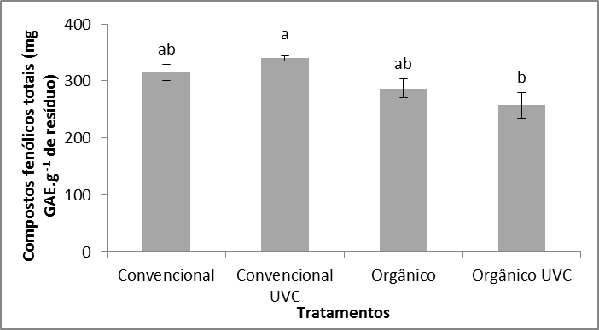  A | 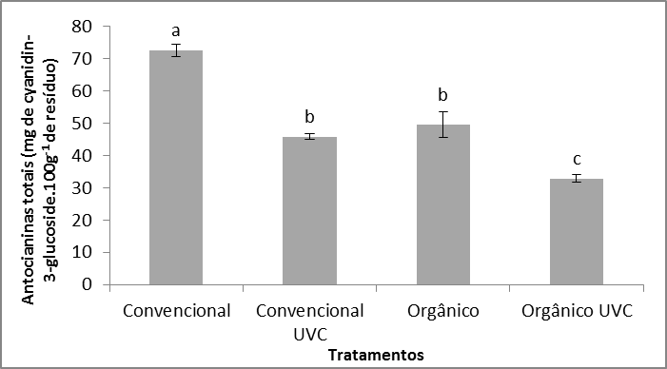  B
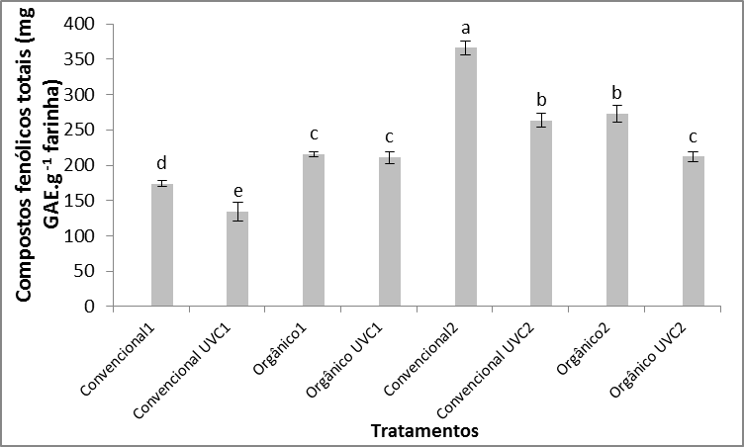  C | 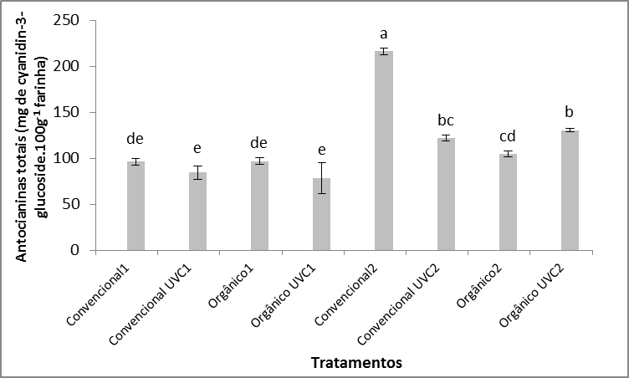  D
Figura 1. Compostos fenólicos totais e Antocianinas totais em resíduos (A e B) e farinhas (C e D)de uva orgânica e convencional, com e sem radiação UV-C, sendo 1 (secagem em estufa) e 2 (secagem em liofilizador).
Figure 1. Total phenolic compounds and anthocyanins total in waste (A and B) and grape flour (C and D) of organic and conventional farming systems, with and without UV-C radiation, being 1 (oven drying) and 2 (lyophilization).

Efeito positivo no acúmulo de compostos fenólicos induzidos pela exposição ao UV-C em frutas tropicais, foram relatados porAlothmanet al. (2009), no entanto, isso não foi observado no presente estudo com uvas, ‘Concord’, as quais não revelaram influência significativa nos índices de compostos fenólicos.
Os teores de compostos fenólicos dos resíduos de uva variaram entre 257,2mg GAE.g⁻¹ (orgânico UVC) e 339,78 mgGAE.g⁻¹ de resíduo(convencional UVC) e apresentaram-se similares nos sistemasconvencional e orgânico (Figura 1A). Fatores como variedades, região, safra, condições climáticas e métodos de extração podem influenciar nos resultados dos teores de compostos fenólicos, bem como, na expressão da atividade antioxidante (Rockenbachet al., 2008).Assim, observou-sediferença (p<0,05) nos teores de compostos fenólicos entre os sistemas de produçãoconvencional e orgânico quando tratados com radiação UV-C, sendo que o resíduo de uva orgânica apresentou menorconcentração destes compostos. Em estudo realizado por Pinto et al. (2016) verificaram-se diferenças entre as uvas dos dois sistemas de produção. Após aplicação da radiação UV-C observou-se que as uvas provenientes do cultivo convencional apresentaram maiores conteúdos de compostos fenólicos.
Os teores de antocianinas nos resíduos de uva variaram de 32,95mg de cianidina-3-glicosídeo por 100 g (orgânico UVC)a 72,71 mg de cianidina-3-glicosídeo por 100 g de resíduo, sendo superior no resíduo de uvas de sistema convencional (Figura 1B).Os resíduos provenientes de uvas radiadas apresentaram valores menores quando comparados com as amostras não submetidas a radiação UV-C.Este fato pode ser explicado pela fotodegradação das antocianinas causada pela exposição à radiação (Pala &Toklucu, 2013).
Os métodos de secagem dos resíduos: estufa (1) e liofilização (2) influenciaram os teores de compostos fenólicos totais das farinhas (Figura 1C). A farinha obtida por meio do processo de liofilização apresentou teores de compostos fenólicos superiores à farinha obtida por secagem em estufa, com exceção da farinha de uva orgânica UV-C (2).O sistema de secagem por estufa resultou em maiores perdas que a liofilização, tendência esta já esperada, o que pode estar relacionada à menor agressão do material quando utilizada a liofilização.
A farinhade uva convencional (2) apresentouconcentraçãode compostos fenólicos superiorquando comparadaàsdemais farinhas. A radiação UV-C não resultou em acúmulo destes compostos e sim reduziu suaquantidade, ocasionado, possivelmente, pelo fato do tratamento radioativo ter sido aplicado nas frutasjá maduras, no entanto, este comportamento não foi observado nos resíduos, ou seja, as etapas de preparo da farinha podem ter influenciado na diminuição dos compostos fenólicos.
Quanto aos teores de antocianinas totais houve diferença significativa principalmente entre os métodos de secagem (Figura 1D). Os valores para as farinhas obtidas por liofilização foram superiores, destacando-se a farinha de uva convencional (2). A secagem em estufa utilizou uma temperatura de 60ºC por5dias, o que afetou significativamente o conteúdo de antocianinas. Estes compostos foram perdidos pelo fato de serem sensíveis à temperatura. A secagem em estufa não consegue reter tantos componentes quanto a liofilização que é um método mais brando.
Com relação ao sistema de cultivo, as farinhas de uva orgânica (2) e convencional (2) apresentaram diferença significativa (p<0,05) no teor de antocianinas totais, onde a convencional (2) revelou maiores quantidades destes compostos (216,08mg de cianidina-3-glicosídeo.100g⁻¹ de farinha).A radiação com UV-C não influenciou nos teores de antocianinas totais das farinhasobtidas na secagem em estufa. Estes compostos também não apresentaram alterações em estudo conduzido por Pala &Toklucu (2013)em suco de uvas submetido ao tratamento com UV-C.
Os resultados da atividade antioxidante avaliadano resíduo e nas farinhassão apresentados na Figura 2.
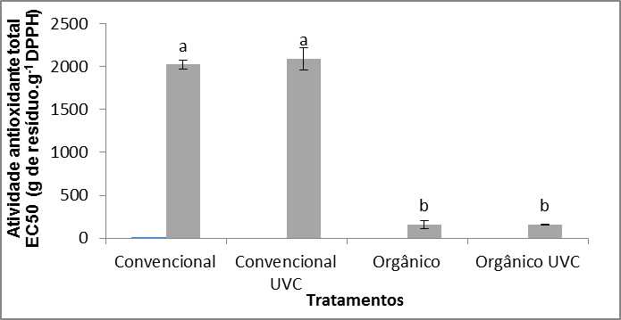  A  C | 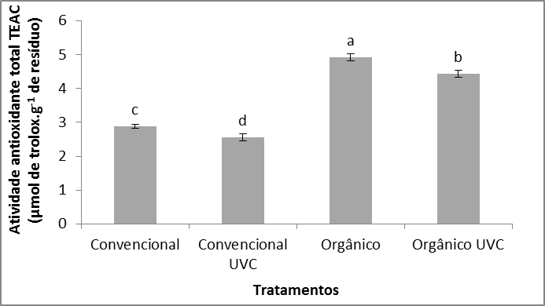  B  D
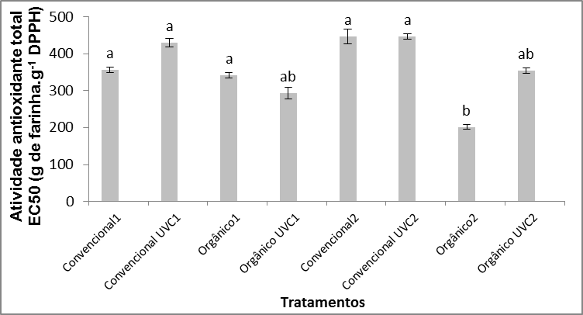 | 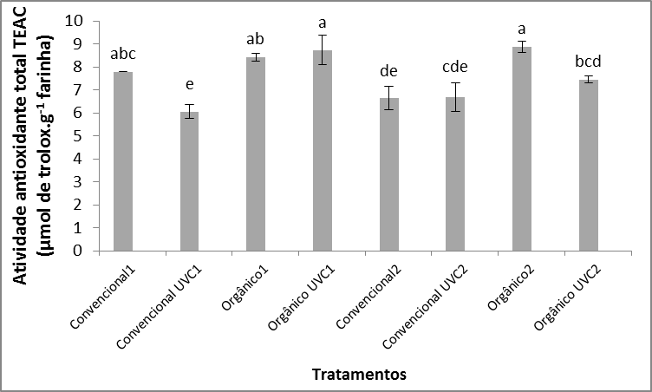
Figura 2. Atividade antioxidante EC₅₀ e TEAC de resíduos (A e B) e farinha de resíduos (C e D) de uva de sistemas de cultivo orgânico e convencional, com e sem tratamento com radiação UV-C, sendo 1 (secagem em estufa) e 2 (secagem em liofilizador)
Figure 2.Antioxidant Activity EC₅₀and TEAC of waste (A andB)and residue flour (C and D) of grape of organic and conventional farming systems, with and without UV-C radiation, being 1 (oven drying) and 2 (lyophilization).

Os resíduos de uva orgânico apresentaram maior atividade antioxidante quando comparados aos convencionais (Figuras 2A e 2B). Os resultados observados neste estudo corroboram com Muleroet al. (2010) que também observaram maior atividade antioxidante em uvas de sistema de produção orgânica.
Alothmanet al. (2009) ao estudarem o efeito da radiação UV-C sobre a atividade antioxidante de frutas tropicais recém-colhidas verificaram um aumento da atividade antioxidante após a aplicação desta radiação. Da mesma forma, Muleroet al. (2010) observaram aumento da atividade antioxidante em uvas de cultivo orgânico e convencional após radiação. Neste estudo, porém, este aumento não foi observado para os resíduos de uva, em ambos os sistemas de cultivo.
Comparando o sistema de cultivo, a farinha de uva orgânica (2) apresentou a maior atividade antioxidante expressa em EC₅₀(Figura 2C).Foram necessárias 201,92gde farinha para reduzir um grama do radical DPPH.
Quanto à interferência dotipo de secagem na atividade antioxidante expressa em TEAC (Figura 2D), destacam-seas diferenças significativas entre os tratamentos: convencional (1)e (2); orgânico UVC1 e UVC2.Em relação ao tipo de cultivo, afarinhaorgânica UVC1apresentou maior atividade antioxidante em relação à farinha convencional UVC1, assim como orgânica (2) foi maior que a convencional (2).A aplicação da radiação UV-C reduziu a atividade antioxidante das farinhas: convencional (1) e orgânica (2).
A variação dos conteúdos de antocianinas totaisreveloua existência de uma relação com os níveis de compostos fenólicos. Por outro lado, o estudo mostrou que a redução ou aumento do conteúdo dos compostos fenólicos não necessariamente resulta em variação da atividade antioxidante. Resultados semelhantes, em que oconteúdode fenóis totais sofreu redução significativa sem alteração da atividade antioxidante, já foram descritospara suco de maçã(Caminitietal., 2011).
A não correlação entreatividade antioxidante e fenólicos totaisestá relacionadaà grande variedade de compostos com atividade antioxidante, além dos fenólicos, como vitamina C, carotenóides, etc,como já descrito em estudo com outras espécies de frutas (Gil et al., 2002).Apesar da presente pesquisa não ter avaliado o conteúdo destes compostos isoladamente, outro estudojá relatousua importância na atividade antioxidante da uva e seus subprodutos (Guerrero et al., 2010).

Conclusão
Os sistemas de cultivo, radiação UV-C e métodos de secagem não interferiram nos teores de umidade, fibra e cinzas das farinhas, no entanto afetaram o percentual de proteína.
O tratamento com radiação UV-C teve efeito negativo no conteúdo de compostos fenólicos e antocianinas totaisna maior parte dos tratamentos e a liofilização proporcionou menores perdas dos níveis de compostos fenólicos.
O sistema de cultivo orgânico resultou em maior atividade antioxidante comparado ao cultivo convencional, mesmo com a variação dos níveis de compostos fenólicos e antocianinas.

Agradecimentos
Os autores agradecem ao Conselho Nacional de Desenvolvimento Científico e Tecnológico (CNPq-Brasil) e o Programa de Apoio para publicação da Universidade TecnológicaFederal do Paraná (UTFPR) - Francisco Beltrão.

Referências
Abe LT, Mota RV, Lajolo FM, Genovese ML (2007) Compostos fenólicos e capacidade antioxidante de cultivares de uvas VitislabruscaL. eVitis vinífera L, Ciência e Tecnologia de Alimentos27(2):394-400.
Alothman M, Bhat R, Karim AA (2009) UV radiation-induced changes of antioxidant capacity of fresh-cut tropical fruits. InnovativeFood Science andEmergingTechnologies10:512-516.
Aquino ACMS,Móes RS, Leão KMM, Figueiredo AVD, Castro AA (2010) Avaliação físico-química e aceitação sensorial de biscoitos tipo cookies elaborados com farinha de resíduos de acerola. Revista Instituto Adolfo Lutz, 69(3): 379-386.
Bampi M, Bicudo MOP, Fontoura PSG,Ribani RH (2010) Composição centesimal do fruto, extrato concentrado e da farinha de uva-do-japão. Ciência Rural 40 (11): 2361-2367.
Brand-Wiliams W, Cuvelier ME, Berset C(1995) Use of a free radical method to evaluate antioxidant activity.FoodScienceTechnology 28, 25-30.
Brasil, Agência Nacional de Vigilância Sanitária (ANVISA). Regulamento Técnico para Produtos de Cereais, Amidos, Farinha e Farelos,Resolução RDC nº 263, 22 de setembro de 2005.
Caminiti IM,Noci F, Munoz A, Whyte P, Morgan DJ, CroninDA,Lyng JG (2011) Impact of selected combinations of non-thermal processing technologies on the quality of an apple and cranberry juice blend. Food Chemistry124 (4):1387-1392.
Cantos E, García-Viguera C, Pascual TS, Tomás-Barberán FA (2000) Effect of postharvest ultraviolet irradiation on resveratrol and other phenolics of Cv. Napoleontablegrapes.JournalAgriculturalFoodChemistry48(10):4606-4612.
Carvalho, IT (2010) Microbiologia dos alimentos.Recife: EDUFRPE,86 p.
Cecchi, HM (2003)Fundamentos teóricos e práticos em análise de alimentos. 2.ed. Campinas: Unicamp, 207p.

Cia P, BenatoEA,Valentini SRT, Anjos VDA, Ponzo FS, SanchesJ, Terra MM (2009) Radiação ultravioleta no controle pós-colheita de Colletotrichumgloeosporioidesem uva niagara rosada. Bragantia68 (4):1009-1015.
FreitasAA, Detoni AM, Clemente E, Oliveira CC (2010) Determinação de resveratrol e características químicas em sucos de uvas produzidas em sistemas orgânico e convencional. Revista Ceres57 (1): 001-005.
Ferreira LFD (2010)Obtenção e caracterização de farinha de bagaço de uva e sua utilização em cereais matinais expandidos.Universidade Federal de Viçosa (Tese de doutorado em Ciência e Tecnologia de Alimentos).
Fuleki T, Francis FJ (1968) Quantitative determination of anthocyanins. Determination of total anthocyanins and degradation index for cranberry juice.Journal Food Science33 (1):78-83.
Gil MI,Tomás-BarberánFA,Hess-PierceB,KaderAA (2002).Antioxidant capacities, phenolic compounds, carotenoids, and vitamin C contents of nectarine, peach, and plum cultivars from California.Journal of Agricultural Food Chemistry, 50, 4976–4982.
Guerrero JC, Ciampi LP, Castilla AC,Medel FS, Schalchli HS,Hormazabal EU,Bensch ET,Alberdi M (2010)Antioxidant capacity, anthocyanins, and total phenols of wild and cultivated berries in Chile. JournalofAgriculturalResearch70 (4):537-544.
Instituto Adolfo Lutz (2008)Normas Analíticas do Instituto Adolfo Lutz:Métodos Químicos para Análise de Alimentos. 4.ed.
Instituto Brasileiro do Vinhos/ IBRAVIN. A vitivinicultura Brasileira, 2010. Disponível em:http://www.ibravin.org.br/. Acesso em 20 maio. 2017.
Marques A, Chicaybam G, Araujo MT, ManhãesLRT,Sabaa-Srur AUO (2010) Composição centesimal e de minerais de casca e polpa de manga (Mangif era indica L.) cv Tommy Atkins. RevistaBrasileira de Fruticultura32 (4):1206-1210.
Mulero J,PardoF,Zafrilla P (2010) Antioxidant activity and phenolic composite on of organic and conventional grapes and wines. Journal of Food Composition and Analysis23 (6):569-574.
Naderali EK (2009) Obesity and cardiovascular dysfunction: a role for reveratrol? Obes. Diabetes ResearchClinicalPractice3 (1):45-52.
Natividade MMP (2010). Desenvolvimento, caracterização e aplicação tecnológica de farinhas elaboradas com resíduos da produção de suco de uva. Dissertação, Pós-graduação em Ciência dos Alimentos. Universidade Federal de Lavras, Lavras-MG, 203p.
Nilson TS (2010)Influência do clima sobre os estádios fenológicos da videira e sobre a qualidade e quantidade da produção.Instituto Federal de Educação (Trabalho de conclusão de Curso Superior em Ciência e Tecnologia do Rio Grande do Sul).
Oliveira LT, Velos JCR, Teranortiz GP (2009). Caracterização físico-quimica da farinha de semente e casca de uva. II Semana de Ciência e Tecnologia do IFMG campus Bambuí eII Jornada Científica.
PalaU,Toklucu K (2013) Effects of UV-C Light Processing on Some Quality Characteristics of Grape Juices. Food Bioprocess Technology6 (3): 719–725.
Pan QH, Wang L, Li JM (2009) Amounts and subcellular localization odstilbene synthase in response of grape berries to UV irradiation. Plant Science176 (3): 360-366.
Perin EC, Schott IS (2011). Utilização de farinha extraída de resíduos de uva na elaboração de biscoito tipo cookie. Trabalho de Conclusão de Curso. Universidade tecnológica Federal do Paraná, 61p.
Pinto EP, Perin EC, Schott IB, Da Silva Rodrigues R, Lucchetta L, Manfroi V, Rombaldi CV (2016)The effect of postharvest application of UV-C radiation on the phenolic compounds of conventional and organic grapes (Vitislabrusca cv. -Concord’). PostharvestBiologyand Technology, v.120, p.84 - 91.
Rizzon LA,Sganzerla VMA (2007) Ácidos tartáricos e málico no mosto de uva em Bento Gonçalves-RS. Ciência Rural37 (3):911-914.
RockenbachSGL, Rodrigues E, KuskoskEM,Fett R (2008) Influência do solvente no conteúdo total de polifenóis, antocianinas e atividade antioxidante deextratos de bagaço de uva (Vitisvinifera) variedades TannateAncelota.Ciência e Tecnologia de Alimentos28 (supl.):238-244.
Rufino MSM,Alves RE,Brito ES, Morais SM,Sampaio CG, Sanchez-Alonso I, Jiménez-EscrigA,Saura-Calixto F, Borderías AJ (2007)Antioxidantprotectionof White Grapepomaceonrestructuredfishproductsduringfrozenstorage.LebensmittelWissenscharftandTecnology42 (1):42-50.
Santos EHB,AzevedoLC, Batista FPR, Matos LP, Lima MS (2011) Caracterização química e sensorial de uvas desidratadas, produzidas no Vale do São Francisco para infusão. RevistaSeminário de Visum1 (2):134-147.
Singleton VL, Rossi JA (1965)Colorimetry of total phenolics with phosphomolybdic-phosphotungstic acid reagents.American Journal of Enology and Viticulture16 (3)144–153.
StatsoftInc (2004)Statisticadata analysis system version 7.0.Tulsa: Statsoft Inc.
Vedana MIS,ZiemerC, Miguel OG, Portella AC, CandidoLMB (2008)Efeito do processamento na atividade antioxidante da uva. Alimentos e Nutrição 19 (2):159-165.

